Поделки с детьми младшей группы ко Дню Матери

Воспитатель: Егорова Анна Витальевна
Есть в нашем мире слово вечное,
Короткое, но самое сердечное.
Оно прекрасное и доброе,
Оно простое и удобное,
Оно душевное, любимое,
Ни с чем на свете не сравнимое:
МА - МА!
Самое высокое призвание женщины — быть мамой. И пусть так будет всегда, пускай материнство будет самым главным делом и самым главным счастьем для каждой из женщин!
Есть такой замечательный праздник День матери. Дети традиционно дарят своим любимым мамочкам открытки, подарки. Конечно же в этот день каждый ребенок хочет сделать подарок своей маме. А самый лучший подарок, это подарок сделанный своими руками.
Самое главное для каждой мамочки это любовь и внимание ее детей. Мама - самое прекрасное слово на земле. Сколько всего доброго и хорошего вложено в слово "МАМА"
Как я тебя люблю - не передать!
Ты лучше всех, скажу об этом прямо!
Хочу тебе всем сердцем пожелать
Любви, удачи и здоровья, мама!
Мы с детьми младшей группы подготовили замечательные подарки для мамочек.
Предлагаю вашему вниманию поэтапное выполнение нашей работы.
Нам понадобится:
Хорошее настроение
Пластилин (жёлтого цвета)
Красный и синий картон
Заготовки котика-поварёнка
Клей ПВА
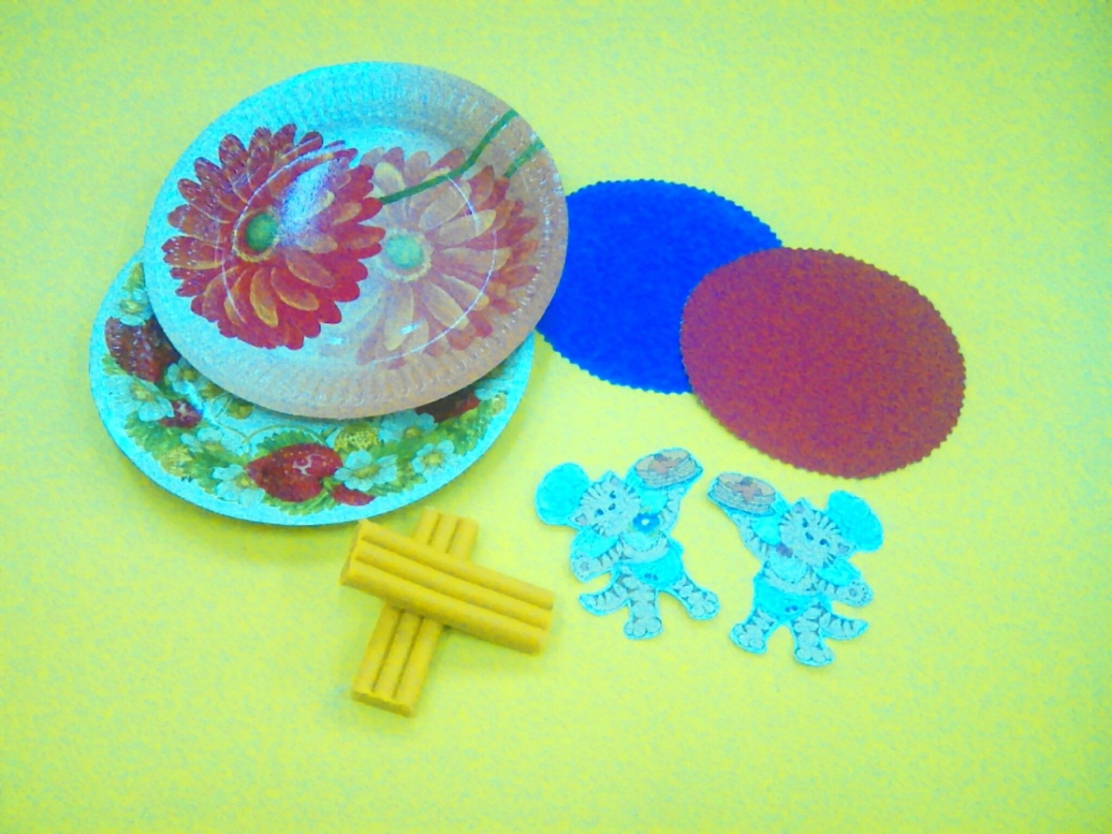
Одноразовые тарелочки

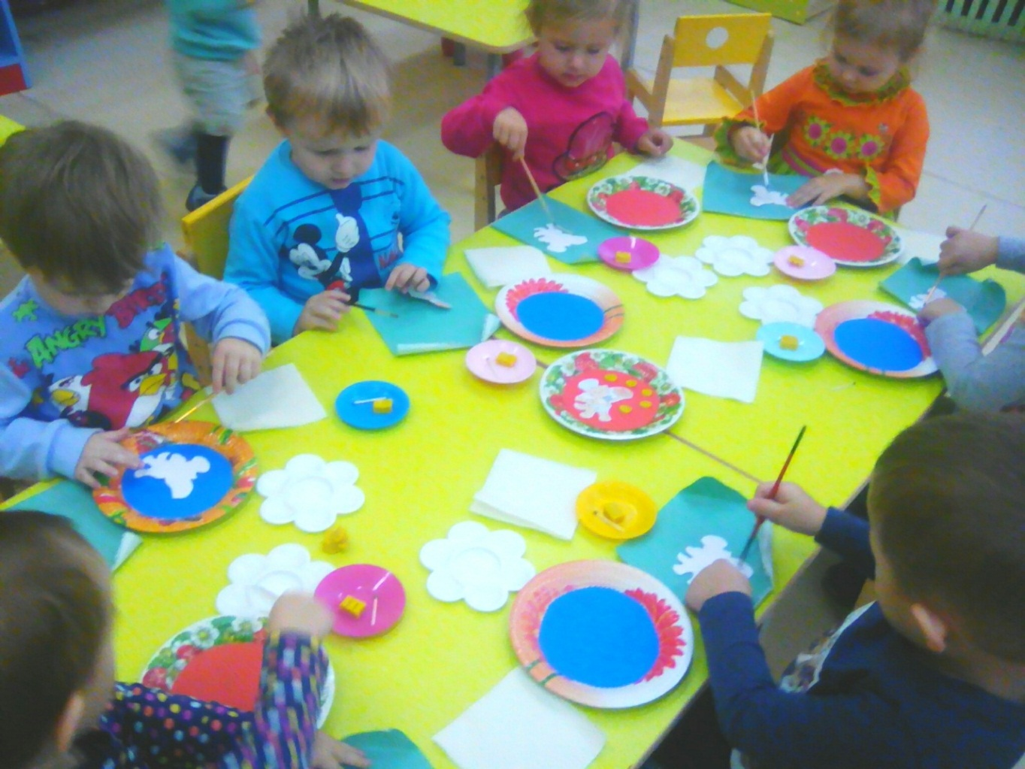
На готовые шаблоны ребята наклеивали котиков - поварят
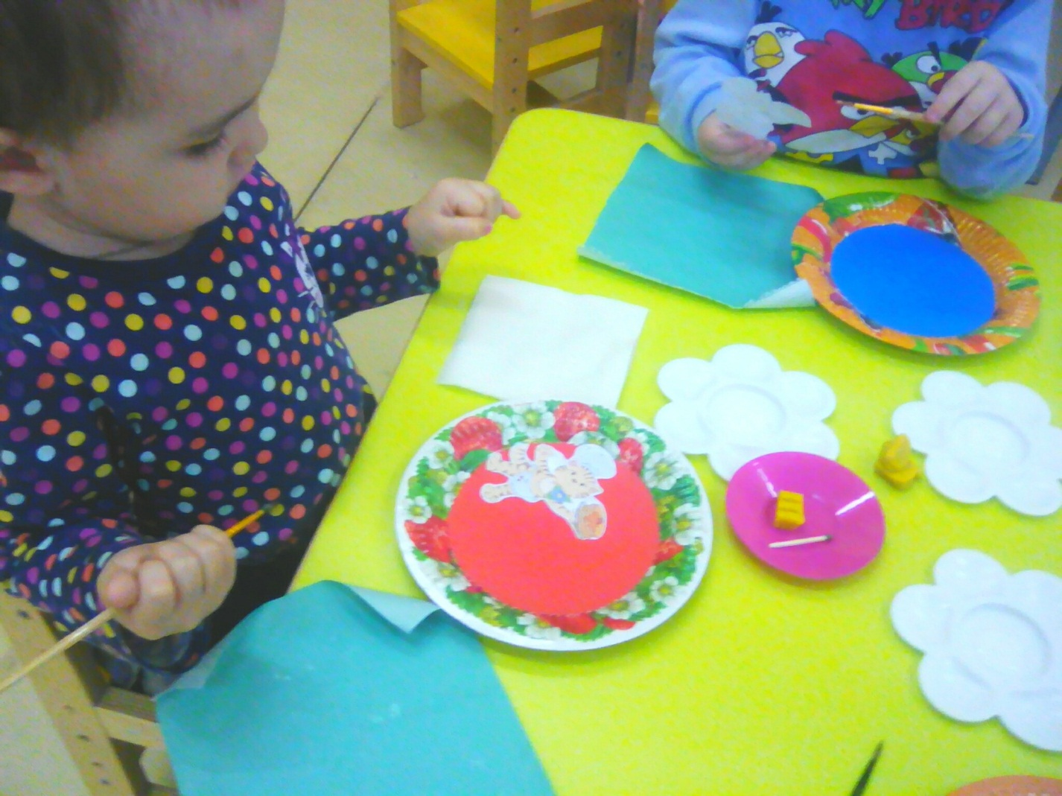
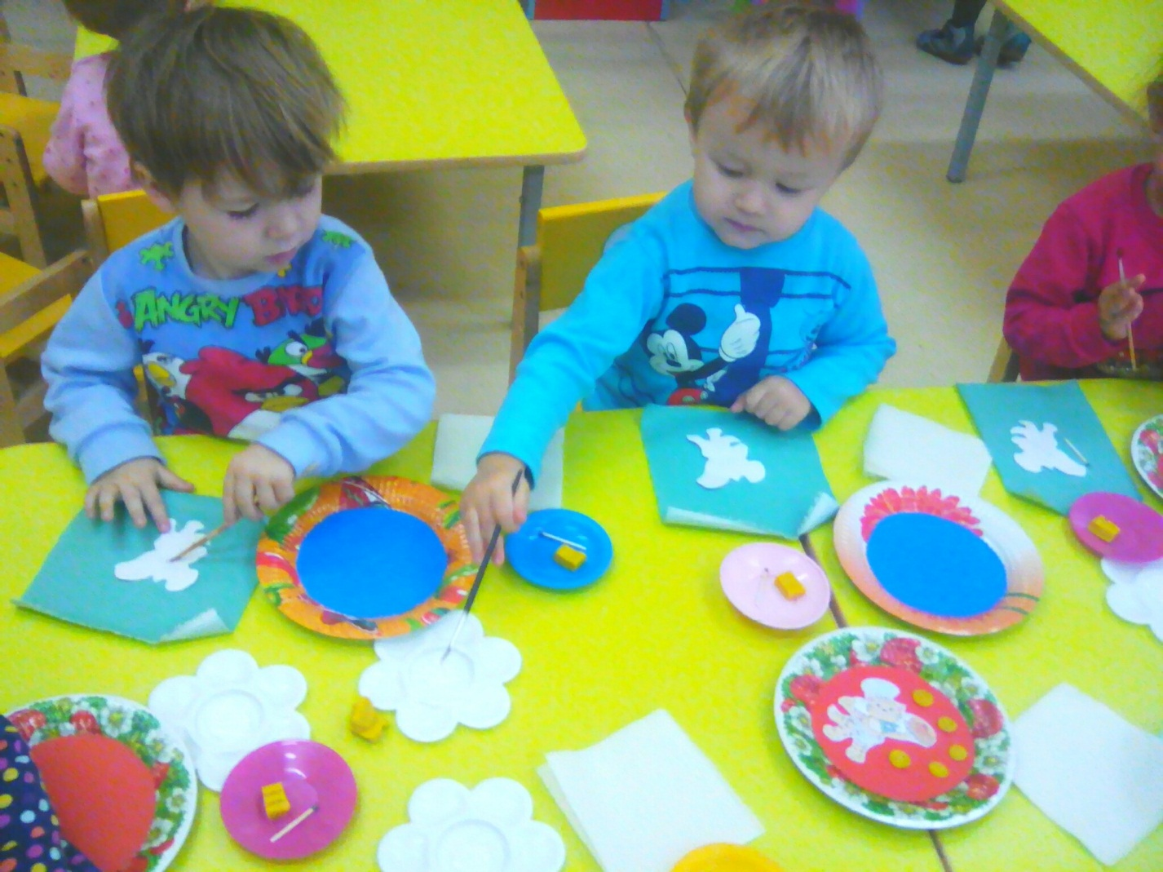

Затем из пластилина слепили лепёшечки
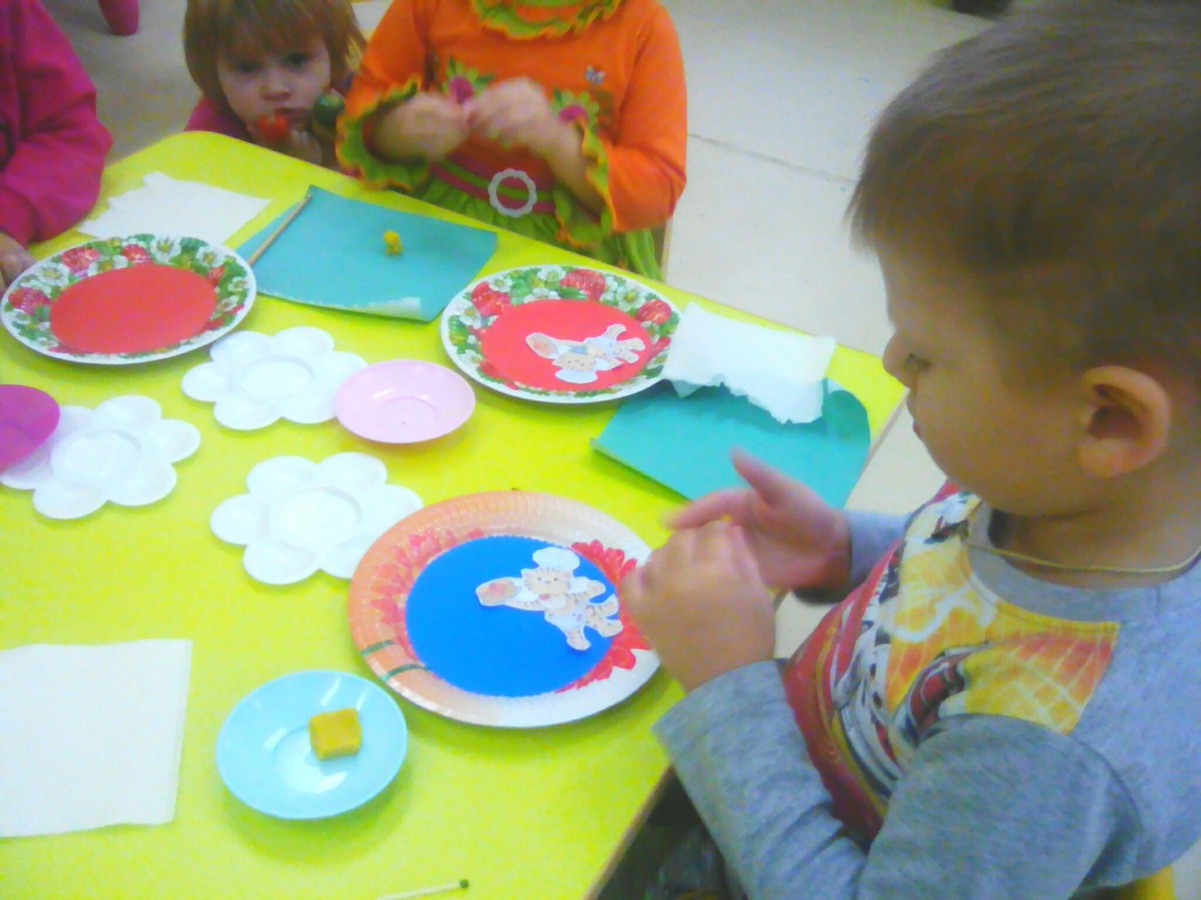

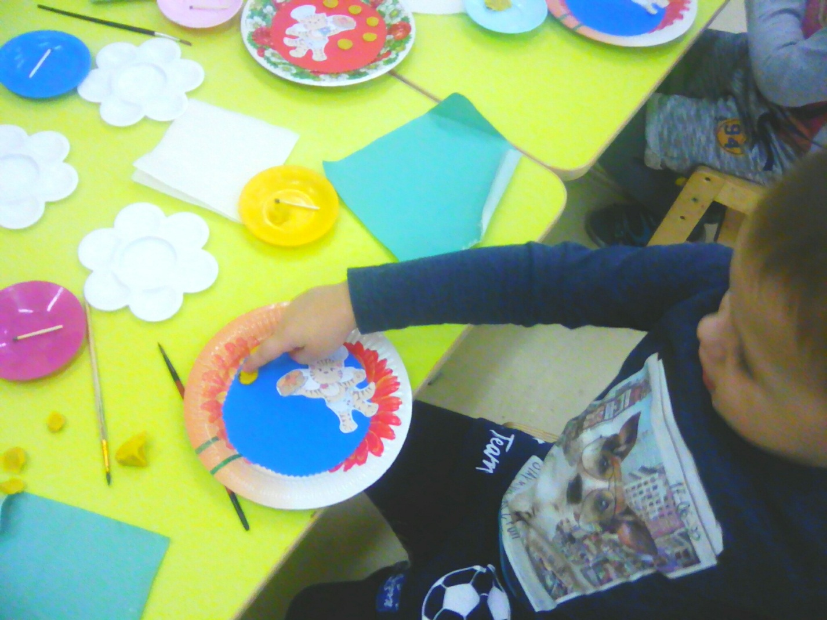

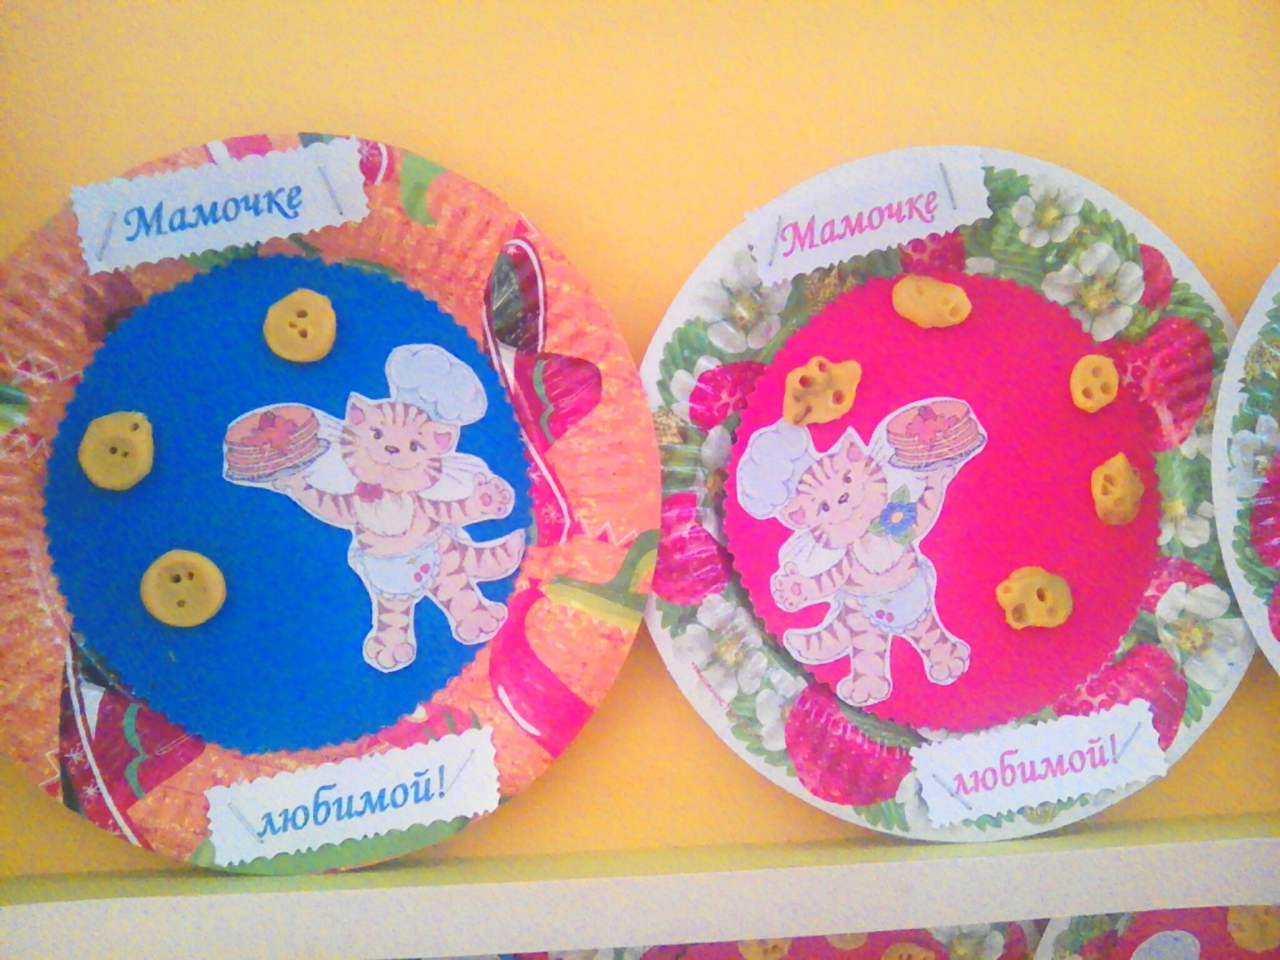
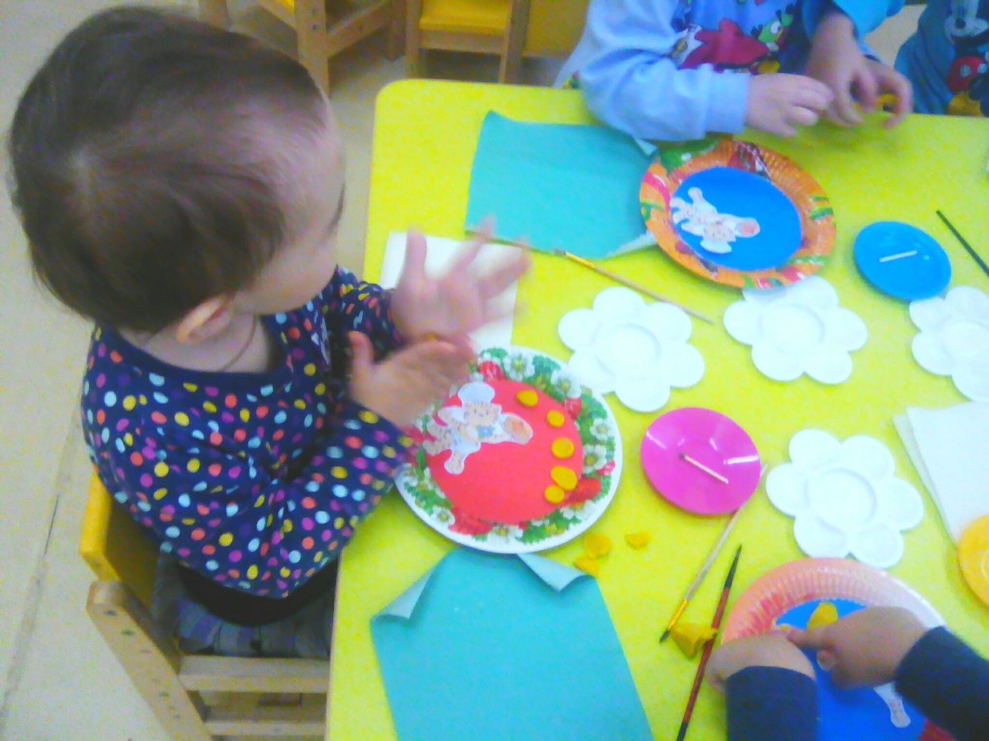
Каждый ребёнок старался сделать своей маме маленький, но зато с большой любовью подарок!
И получились вот такой красивые подарки!

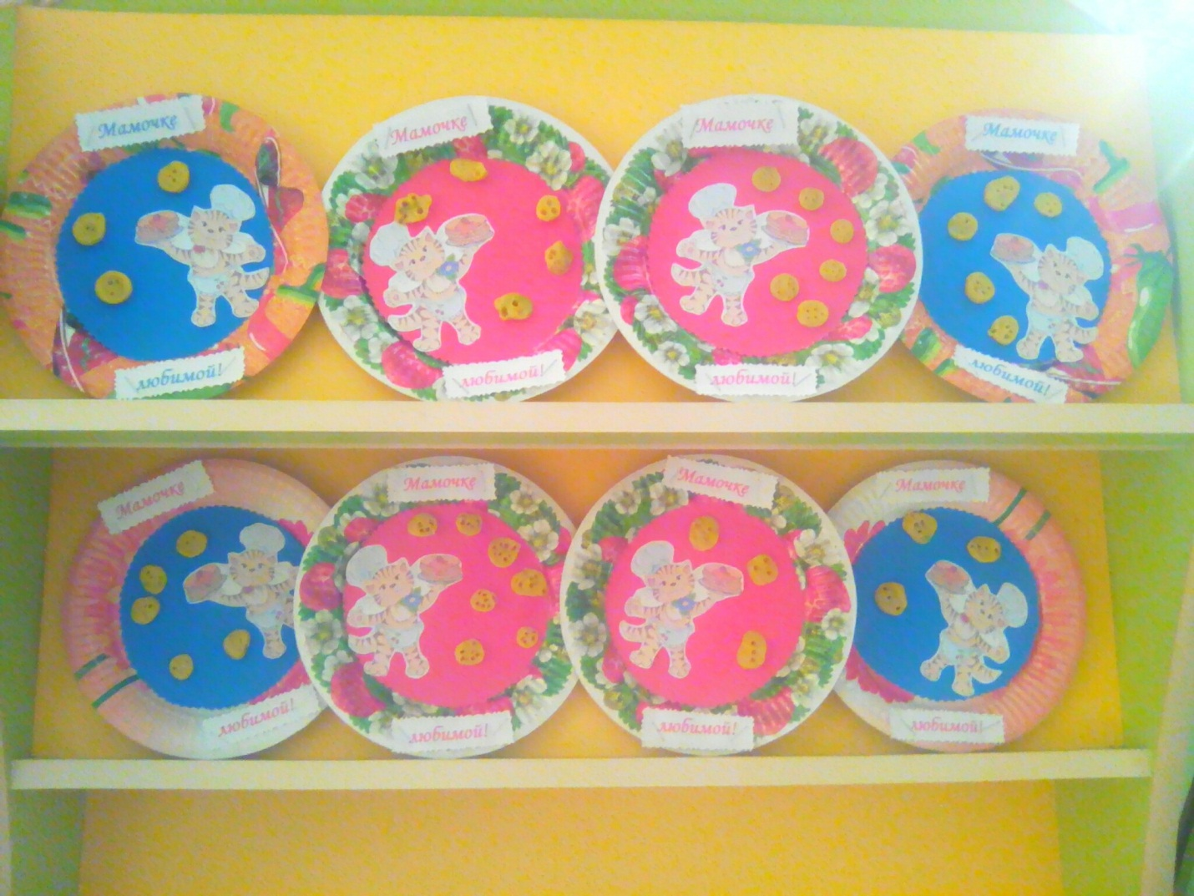
Эти яркие подарки
Смастерили мы для вас,
Наши милые улыбки
Дарим в этот день и час,
И добавить не забудем:
-Мы вас очень крепко любим!

